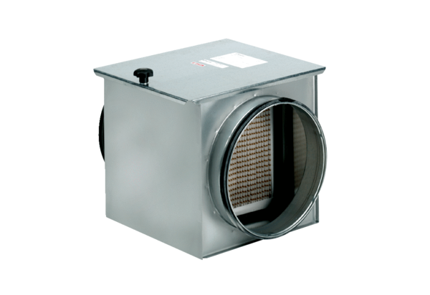Luftfilter TFE 20-7Verpackungseinheit: 1 StückSortiment: C
Artikelnummer: 0149.0053Hersteller: MAICO

